SÉANCE 11 / 87
La mesure des dimensions : du réel au plan
FICHE DE PRÉPARATION
Discipline : | Géographie | Classe : | 9e
Thème : | Le repérage dans l'espace | Séance n° : | 11 / 29
Titre : | La mesure des dimensions : du réel au plan
Trimestre : | T1 — Semaine 4 | Durée : | 30 min
Objectif spécifique : | Comparer les mesures réelles de la classe et les mesures portées sur le plan.
Documentation : | Programme officiel de Géographie 9e — fiche de répartition annuelle des objectifs spécifiques (FRA).
Support et matériel : | Mètre ruban, règle graduée, crayon, fiche de mesures, cahier.

Étapes et Durée | Déroulement de la leçon |  | Technique et Stratégie | Support et matériel | Observation
 | Enseignant | Apprenants
I. RÉVISION — 3 min | 1) Où place-t-on le Nord sur un plan ?  2) Que signifie « 1 cm = 1 m » ? | 1) R.A. : En haut de la feuille.  2) R.A. : Un centimètre sur le plan vaut un mètre dans la réalité. | Question-réponse / travail oral | — | —
II. NOUVELLE LEÇON — 22 min
1. Mise en situation | Comment fait un maçon pour connaître la longueur d'un mur ? | R.A. : Il le mesure avec un mètre. | Question-réponse | — | —
2. Présentation | « Aujourd'hui, nous allons étudier : La mesure des dimensions : du réel au plan. Après cette séance, vous serez capables de comparer les mesures réelles de la classe et les mesures portées sur le plan. » | Écoutent l'annonce du titre et de l'objectif. | Exposé bref | — | —
3. Observation | « Regardez et observez bien le mètre ruban. » | Observent silencieusement. | Observation collective | Mètre ruban | —
4. Analyse | 1) Avec quoi mesure-t-on la classe ?  2) Combien mesure la classe en vrai ?  3) Combien mesure-t-elle sur le plan ?  4) Pourquoi les nombres sont-ils différents ?  5) Comment passe-t-on du réel au plan ? | 1) R.A. : Avec un mètre ruban.  2) R.A. : Elle mesure 8 m de long sur 6 m de large (à vérifier).  3) R.A. : Elle mesure 8 cm de long sur 6 cm de large.  4) R.A. : Parce que le plan est réduit.  5) R.A. : On mesure d'abord, puis on réduit les mesures. | Question-réponse / travail collectif | Ardoise et craie | —
5. Synthèse | Donc, pour tracer un plan, on mesure d'abord la classe en mètres avec un mètre ruban. Ensuite, on réduit les mesures : un mètre devient un centimètre. C'est l'échelle. On peut aussi faire le chemin inverse. | Écoutent et copient la synthèse dans leur cahier. | Travail collectif / copie | Cahier | —
6. Application | Complète : a) La classe mesure 8 m en vrai, elle mesure …… sur le plan. b) La table mesure 1 m en vrai, elle mesure …… sur le plan. c) Le plan mesure 6 cm, la classe mesure …… en vrai. d) L'échelle est de 1 cm pour …… | a) 8 cm — b) 1 cm — c) 6 m — d) 1 m. | Travail individuel ou en binôme | Ardoise, cahier | —
III. ÉVALUATION — 5 min | 1. Réponds par vrai ou faux : a) On mesure la classe avec un mètre ruban. b) 8 m deviennent 8 cm sur le plan. c) Le plan est plus grand que la réalité. d) L'échelle est de 1 cm pour 1 m.  2. Mesure la largeur de la porte avec un mètre ruban. | 1. a) Vrai — b) Vrai — c) Faux — d) Vrai.  2. Réponse selon la classe (environ 1 m). | Travail individuel écrit | Ardoise | Corrigé en fin de séance

Du réel au plan : mesurer et réduire
1. Mesurer la classe en vrai
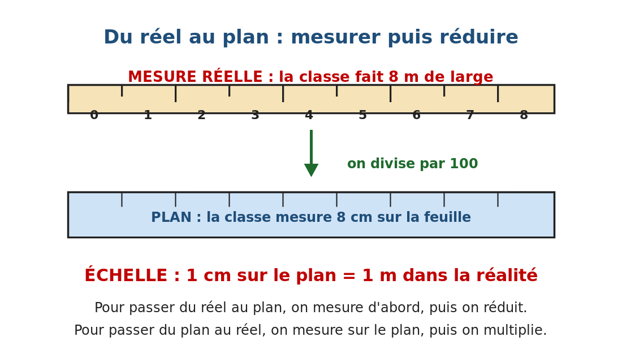
Figure 1 — Mesurer en mètres, puis réduire en centimètres.
On commence par mesurer la salle avec un mètre ruban. On mesure la longueur et la largeur. On note les résultats sur une fiche. Par exemple, la classe mesure 8 m de long sur 6 m de large.
2. Réduire les mesures
On ne peut pas dessiner 8 m sur une feuille. On réduit donc les mesures. Un mètre devient un centimètre. La classe de 8 m devient un rectangle de 8 cm. La largeur de 6 m devient 6 cm.
3. Lire l'échelle
L'échelle écrit cette règle sur le plan. On lit : « 1 cm = 1 m ». Cela signifie qu'un centimètre sur la feuille représente un mètre dans la classe. Toutes les longueurs du plan suivent cette règle.
4. Du plan vers le réel
On peut faire le chemin inverse. On mesure sur le plan avec une règle. On trouve 8 cm. On sait que 1 cm vaut 1 m. La classe mesure donc 8 m en vrai. On mesure d'abord. Puis on multiplie.
Le savais-tu ?
Le mot « échelle » vient d'un mot grec qui signifie « l'escalier ». Monter d'une marche, c'est passer du plan au réel. Descendre, c'est passer du réel au plan.

RÉSUMÉ
• Pour tracer un plan, on mesure d'abord les dimensions réelles.
• On mesure la classe avec un mètre ruban, en mètres.
• Ensuite on réduit : un mètre devient un centimètre.
• L'échelle s'écrit sur le plan : 1 cm = 1 m.
• On peut aussi remonter du plan au réel en multipliant.

Mots clés : Mesurer, Mètre ruban, Réduire, Dimension.
Lexique de la leçon
Mesurer | Trouver la longueur d'un objet avec un instrument gradué.
Mètre ruban | Un ruban souple gradué qui sert à mesurer les grandes longueurs.
Réduire | Rendre une longueur plus petite pour pouvoir la dessiner.
Dimension | La longueur, la largeur ou la hauteur d'un objet.

EXERCICES
Barème : 4 points par exercice — total 20 points.
Exercice 1 — 4 points
Complète avec : mètre ruban — réduire — échelle — centimètre
a) On mesure la classe avec un ……
b) Un mètre devient un …… sur le plan.
c) Pour dessiner, il faut …… les mesures.
d) La règle de réduction s'appelle l'……

Exercice 2 — 4 points
Réponds par vrai ou faux.
a) La classe mesure 8 m en vrai.
b) Elle mesure 80 cm sur le plan.
c) Un mètre devient un centimètre.
d) L'échelle est de 1 cm pour 1 m.

Exercice 3 — 4 points
Relie chaque mesure réelle à sa mesure sur le plan.
8 m
6 m
1 m
2 m

Exercice 4 — 4 points
Réponds aux questions par une phrase complète.
a) Avec quoi mesure-t-on la classe ?
b) Que devient un mètre sur le plan ?
c) Que signifie « 1 cm = 1 m » ?
d) Comment passe-t-on du plan au réel ?

Exercice 5 — 4 points
Complète le tableau : écris la mesure sur le plan pour chaque mesure réelle.

CORRIGÉ — Séance 11
Exercice 1 — 4 points (1 point par réponse)
a) un mètre ruban
b) un centimètre
c) réduire
d) l'échelle

Exercice 2 — 4 points (1 point par réponse)
a) Vrai
b) Faux — elle mesure 8 cm
c) Vrai
d) Vrai

Exercice 3 — 4 points (1 point par réponse)
1 cm
8 cm
2 cm
6 cm

Exercice 4 — 4 points (1 point par réponse)
a) On la mesure avec un mètre ruban.
b) Il devient un centimètre.
c) Cela signifie qu'un centimètre sur le plan vaut un mètre en vrai.
d) On mesure sur le plan, puis on multiplie.

Exercice 5 — 4 points
1 m → 1 cm ; 2 m → 2 cm ; 6 m → 6 cm ; 8 m → 8 cm.

SÉANCE 12 / 87
Le tracé du plan de la classe à l'échelle
FICHE DE PRÉPARATION
Discipline : | Géographie | Classe : | 9e
Thème : | Le repérage dans l'espace | Séance n° : | 12 / 29
Titre : | Le tracé du plan de la classe à l'échelle
Trimestre : | T1 — Semaine 4 | Durée : | 30 min
Objectif spécifique : | Reproduire le plan de la classe à l'échelle en traçant le contour et en plaçant le mobilier.
Documentation : | Programme officiel de Géographie 9e — fiche de répartition annuelle des objectifs spécifiques (FRA).
Support et matériel : | Feuille quadrillée, règle, crayon, gomme, crayons de couleur, fiche de mesures.

Étapes et Durée | Déroulement de la leçon |  | Technique et Stratégie | Support et matériel | Observation
 | Enseignant | Apprenants
I. RÉVISION — 3 min | 1) Que fait-on avant de tracer un plan ?  2) Combien mesure la classe sur le plan ? | 1) R.A. : On mesure les dimensions réelles.  2) R.A. : 8 cm de long sur 6 cm de large. | Question-réponse / travail oral | — | —
II. NOUVELLE LEÇON — 22 min
1. Mise en situation | Quel est le premier trait que l'on trace quand on dessine une salle ? | R.A. : Le contour, c'est-à-dire les quatre murs. | Question-réponse | — | —
2. Présentation | « Aujourd'hui, nous allons étudier : Le tracé du plan de la classe à l'échelle. Après cette séance, vous serez capables de reproduire le plan de la classe à l'échelle en traçant le contour et en plaçant le mobilier. » | Écoutent l'annonce du titre et de l'objectif. | Exposé bref | — | —
3. Observation | « Regardez et observez bien la feuille quadrillée. » | Observent silencieusement. | Observation collective | Feuille quadrillée | —
4. Analyse | 1) Par quoi commence-t-on le plan ?  2) Quelle forme a le contour ?  3) Où place-t-on le tableau ?  4) Où place-t-on les tables des élèves ?  5) Que doit-on écrire pour terminer ? | 1) R.A. : Par le contour de la salle.  2) R.A. : C'est un rectangle.  3) R.A. : En haut du rectangle, au Nord.  4) R.A. : Au centre, en rangées.  5) R.A. : Le titre, l'échelle, la légende et la flèche du Nord. | Question-réponse / travail collectif | Ardoise et craie | —
5. Synthèse | Donc, pour tracer le plan de la classe, on commence par le contour en rectangle. On place ensuite le tableau au Nord, le bureau du maître devant lui, les tables en rangées. Puis la porte et les fenêtres. On termine par le titre, l'échelle, la légende et la flèche du Nord. | Écoutent et copient la synthèse dans leur cahier. | Travail collectif / copie | Cahier | —
6. Application | Trace sur ta feuille : a) le contour à l'échelle, b) le tableau, c) trois rangées de tables, d) la porte et les fenêtres. | a) Rectangle de 8 cm sur 6 cm — b) Trait épais en haut — c) Trois lignes de petits rectangles au centre — d) Sur les murs de côté. | Travail individuel ou en binôme | Ardoise, cahier | —
III. ÉVALUATION — 5 min | 1. Réponds par vrai ou faux : a) Le contour est un rectangle. b) Le tableau est en bas du plan. c) Les tables sont en rangées. d) Le plan porte un titre.  2. Trace un plan complet de la classe sur ta feuille. | 1. a) Vrai — b) Faux — c) Vrai — d) Vrai.  2. Rectangle à l'échelle + meubles placés + titre, échelle, légende et flèche du Nord. | Travail individuel écrit | Ardoise | Corrigé en fin de séance

Tracer le plan de la classe
1. Le matériel et la feuille
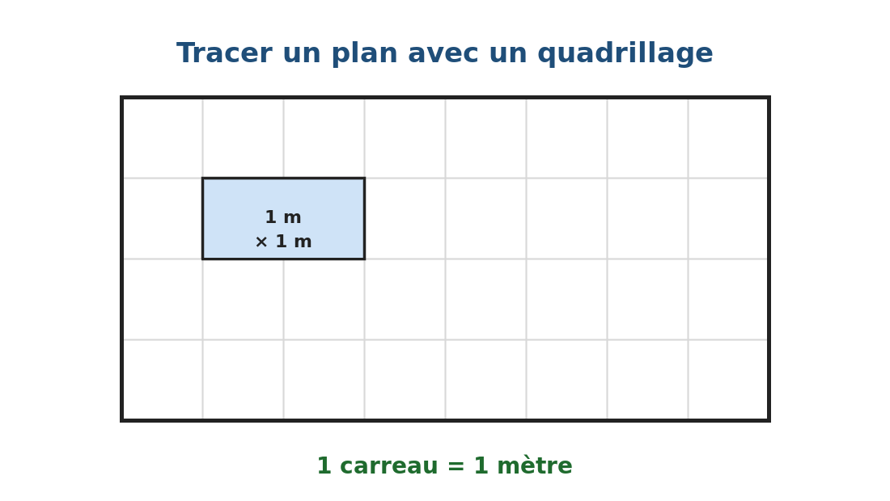
Figure 1 — Tracer le plan sur un quadrillage.
Il faut une feuille, une règle bien droite, un crayon bien taillé et une gomme. Une feuille quadrillée aide beaucoup. Un carreau peut représenter un mètre. Le travail demande de la précision et de la patience.
2. Tracer le contour
On commence par le contour de la salle. C'est un rectangle. On trace 8 cm de long et 6 cm de large. On vérifie les angles avec la règle. Ce rectangle représente les quatre murs de la classe.
3. Placer le mobilier
On place ensuite chaque meuble à sa place. Le tableau se trace en haut, du côté du Nord. Le bureau du maître se place devant le tableau. Les tables se dessinent en rangées. La porte s'ouvre dans un mur. Les fenêtres percent un autre mur.
4. Terminer le plan
Un plan n'est jamais fini sans ses quatre éléments. On écrit le titre en haut. On note l'échelle en bas. On dessine la légende dans une case. On ajoute la flèche du Nord. Le plan est alors complet.
Attention !
N'appuie pas trop fort avec ton crayon au début. Trace d'abord au crayon léger. Vérifie les mesures. Efface si besoin. Tu repasseras les traits à la fin.

RÉSUMÉ
• Pour tracer le plan, on commence par le contour de la salle.
• Le contour est un rectangle de 8 cm sur 6 cm à notre échelle.
• On place ensuite le tableau, le bureau, les tables et la porte.
• Le quadrillage aide : un carreau peut représenter un mètre.
• On termine par le titre, l'échelle, la légende et la flèche du Nord.

Mots clés : Contour, Rectangle, Quadrillage, Précision.
Lexique de la leçon
Contour | Le trait qui représente les murs de la salle.
Rectangle | Une figure à quatre côtés et quatre angles droits.
Quadrillage | Une feuille couverte de petits carreaux qui aide à mesurer.
Précision | La qualité d'un travail fait avec soin et exactitude.

EXERCICES
Barème : 4 points par exercice — total 20 points.
Exercice 1 — 4 points
Complète avec : contour — rectangle — mobilier — flèche
a) On commence par tracer le ……
b) La salle a la forme d'un ……
c) Ensuite on place le ……
d) On termine par la …… du Nord.

Exercice 2 — 4 points
Réponds par vrai ou faux.
a) Le contour se trace en dernier.
b) Le tableau se place au Nord.
c) Un quadrillage aide à tracer.
d) Le plan porte toujours un titre.

Exercice 3 — 4 points
Relie chaque étape à ce que l'on fait.
Première étape
Deuxième étape
Troisième étape
Quatrième étape

Exercice 4 — 4 points
Réponds aux questions par une phrase complète.
a) Par quoi commence-t-on le plan ?
b) Où place-t-on le tableau ?
c) Cite les quatre éléments de la fin.
d) Pourquoi vaut-il mieux tracer au crayon léger ?

Exercice 5 — 4 points
Trace ci-dessous le plan de ta classe à l'échelle : 8 cm sur 6 cm, avec le tableau, le bureau du maître, trois rangées de tables et la porte.

CORRIGÉ — Séance 12
Exercice 1 — 4 points (1 point par réponse)
a) le contour
b) d'un rectangle
c) le mobilier
d) la flèche

Exercice 2 — 4 points (1 point par réponse)
a) Faux — il se trace en premier
b) Vrai
c) Vrai
d) Vrai

Exercice 3 — 4 points (1 point par réponse)
Placer le mobilier
Écrire le titre et l'échelle
Tracer le contour
Tracer légèrement au crayon

Exercice 4 — 4 points (1 point par réponse)
a) On commence par le contour de la salle.
b) On le place au Nord, en haut.
c) Le titre, l'échelle, la légende et la flèche du Nord.
d) Pour pouvoir effacer et corriger.

Exercice 5 — 4 points
Rectangle de 8 cm × 6 cm ; tableau en haut ; bureau du maître devant le tableau ; trois rangées de petits rectangles au centre ; porte sur un mur de côté ; titre, échelle, légende et flèche du Nord.

SÉANCE 13 / 87
Les éléments du plan de l'école
FICHE DE PRÉPARATION
Discipline : | Géographie | Classe : | 9e
Thème : | Le repérage dans l'espace | Séance n° : | 13 / 29
Titre : | Les éléments du plan de l'école
Trimestre : | T1 — Semaine 5 | Durée : | 30 min
Objectif spécifique : | Énumérer les éléments d'une école sur un plan : bâtiments, clôture, cour de récréation, WC et mât de drapeau.
Documentation : | Programme officiel de Géographie 9e — fiche de répartition annuelle des objectifs spécifiques (FRA).
Support et matériel : | Plan de l'école affiché au tableau, plan de l'école par élève, ardoise et craie, cahier.

Étapes et Durée | Déroulement de la leçon |  | Technique et Stratégie | Support et matériel | Observation
 | Enseignant | Apprenants
I. RÉVISION — 3 min | 1) Cite les quatre éléments que tout plan doit porter.  2) Où place-t-on le Nord sur un plan ? | 1) R.A. : Le titre, l'échelle, la légende et l'orientation.  2) R.A. : En haut de la feuille. | Question-réponse / travail oral | — | —
II. NOUVELLE LEÇON — 22 min
1. Mise en situation | En sortant de la classe, qu'est-ce que tu vois dans la cour de l'école ? | R.A. : Le mât de drapeau, les autres salles, les WC, la clôture. | Question-réponse | — | —
2. Présentation | « Aujourd'hui, nous allons étudier : Les éléments du plan de l'école. Après cette séance, vous serez capables d'énumérer les éléments d'une école sur un plan : bâtiments, clôture, cour de récréation, WC et mât de drapeau. » | Écoutent l'annonce du titre et de l'objectif. | Exposé bref | — | —
3. Observation | « Regardez et observez bien le plan de l'école affiché au tableau. » | Observent silencieusement. | Observation collective | Plan de l'école affiché au tableau | —
4. Analyse | 1) Combien de bâtiments y a-t-il dans l'école ?  2) Où se trouve la cour de récréation ?  3) Où se trouvent les WC ?  4) Où se trouve le mât de drapeau ?  5) Que représente le trait pointillé autour de l'école ? | 1) R.A. : Il y a trois salles de classe (selon l'école).  2) R.A. : Elle se trouve au centre, entre les bâtiments.  3) R.A. : Ils se trouvent à l'Est des salles.  4) R.A. : Il se trouve dans la cour, au Sud.  5) R.A. : Il représente la clôture. | Question-réponse / travail collectif | Ardoise et craie | —
5. Synthèse | Donc, le plan de l'école représente les bâtiments, la cour de récréation, les WC, le mât de drapeau, le portail et la clôture. Chaque élément est dessiné à sa place et expliqué dans la légende. | Écoutent et copient la synthèse dans leur cahier. | Travail collectif / copie | Cahier | —
6. Application | Sur le plan, montre et nomme : a) les salles de classe, b) la cour de récréation, c) les WC, d) le mât de drapeau. | a) Les rectangles marron en haut — b) Le grand rectangle vert au centre — c) Le petit rectangle bleu à l'Est — d) Le rond rouge dans la cour. | Travail individuel ou en binôme | Ardoise, cahier | —
III. ÉVALUATION — 5 min | 1. Réponds par vrai ou faux : a) L'école a une cour de récréation. b) Les WC sont à l'intérieur des salles. c) Le mât de drapeau est dans la cour. d) La clôture entoure l'école.  2. Cite cinq éléments de l'école. | 1. a) Vrai — b) Faux — c) Vrai — d) Vrai.  2. Les salles, la cour, les WC, le mât de drapeau et la clôture. | Travail individuel écrit | Ardoise | Corrigé en fin de séance

Le plan de l'école
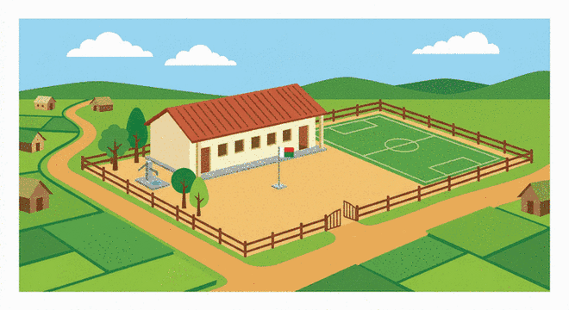
Illustration — La cour de l'école vue d'en haut : le bâtiment, le mât et le terrain.
1. L'école est plus grande que la classe
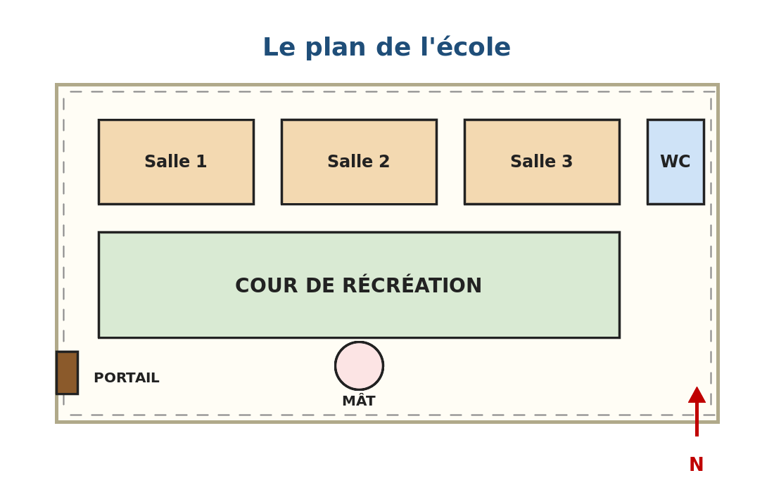
Figure 1 — Le plan de l'école avec ses éléments.
La classe est une pièce. L'école est un ensemble. Elle compte plusieurs bâtiments et des espaces extérieurs. Pour la représenter, on dessine un plan. Ce plan montre l'école vue d'en haut, comme pour la classe.
2. Les bâtiments
Les bâtiments sont les salles de classe. Il y en a souvent trois ou quatre. Elles sont alignées ou disposées en U. Sur le plan, ce sont des rectangles. Le bureau du directeur fait aussi partie des bâtiments.
3. La cour et les espaces extérieurs
La cour de récréation est l'espace où les élèves jouent. Elle occupe le centre. Le mât de drapeau se dresse dans cette cour. Le lundi matin, on y hisse le drapeau. Les WC sont un petit bâtiment à part, souvent à l'écart.
4. Le portail et la clôture
La clôture entoure l'école. Elle marque la limite entre l'école et le village. Le portail est l'ouverture par laquelle on entre. Sur le plan, la clôture est un trait pointillé et le portail une ouverture.
Le savais-tu ?
Dans les écoles malgaches, le mât de drapeau est presque toujours placé au centre de la cour. On y hisse le drapeau national le lundi matin, avant d'entrer en classe.

RÉSUMÉ
• Le plan de l'école montre l'école entière, vue d'en haut.
• Il représente d'abord les bâtiments, c'est-à-dire les salles de classe.
• Il montre ensuite la cour de récréation et le mât de drapeau.
• Les WC, le portail et la clôture sont aussi dessinés.
• Chaque élément est à sa place et expliqué dans la légende.

Mots clés : Bâtiment, Cour de récréation, Mât de drapeau, Clôture, Portail.
Lexique de la leçon
Bâtiment | Une construction avec des murs et un toit, comme une salle de classe.
Cour de récréation | L'espace extérieur où les élèves jouent et se réunissent.
Mât de drapeau | Le grand poteau où l'on hisse le drapeau.
Clôture | La barrière qui entoure l'école et marque sa limite.
Portail | L'ouverture dans la clôture par laquelle on entre dans l'école.

EXERCICES
Barème : 4 points par exercice — total 20 points.
Exercice 1 — 4 points
Complète avec : bâtiments — cour — mât — clôture — portail
a) Les salles de classe sont dans les ……
b) Les élèves jouent dans la …… de récréation.
c) Le drapeau est hissé au ……
d) La …… entoure l'école et le …… permet d'entrer.

Exercice 2 — 4 points
Réponds par vrai ou faux.
a) L'école compte plusieurs bâtiments.
b) La cour de récréation est à l'extérieur.
c) Les WC sont dans une salle de classe.
d) Le portail se trouve dans la clôture.

Exercice 3 — 4 points
Relie chaque élément à ce qu'il sert.
La cour
Le mât
La clôture
Le portail

Exercice 4 — 4 points
Réponds aux questions par une phrase complète.
a) Cite cinq éléments de l'école.
b) Où se trouve la cour ?
c) Que représente le trait pointillé ?
d) À quoi sert le mât ?

Exercice 5 — 4 points
Observe le plan de l'école et écris le nom de chaque élément à sa place.

Figure 2 — Le plan de l'école à légender.

CORRIGÉ — Séance 13
Exercice 1 — 4 points (1 point par réponse)
a) dans les bâtiments
b) dans la cour
c) au mât
d) La clôture … le portail

Exercice 2 — 4 points (1 point par réponse)
a) Vrai
b) Vrai
c) Faux
d) Vrai

Exercice 3 — 4 points (1 point par réponse)
À entrer dans l'école
À jouer et se réunir
À marquer la limite
À hisser le drapeau

Exercice 4 — 4 points (1 point par réponse)
a) Les salles, la cour, les WC, le mât et la clôture.
b) Elle se trouve au centre de l'école.
c) Il représente la clôture.
d) Il sert à hisser le drapeau.

Exercice 5 — 4 points
Salles de classe en haut ; WC à l'Est ; cour de récréation au centre ; mât de drapeau dans la cour ; portail à l'Ouest ; clôture tout autour.

SÉANCE 14 / 87
La position d'un élément de l'école par rapport aux autres
FICHE DE PRÉPARATION
Discipline : | Géographie | Classe : | 9e
Thème : | Le repérage dans l'espace | Séance n° : | 14 / 29
Titre : | La position d'un élément de l'école par rapport aux autres
Trimestre : | T1 — Semaine 5 | Durée : | 30 min
Objectif spécifique : | Utiliser les points cardinaux pour situer la classe de 9e par rapport aux autres éléments de l'école.
Documentation : | Programme officiel de Géographie 9e — fiche de répartition annuelle des objectifs spécifiques (FRA).
Support et matériel : | Plan de l'école affiché, plan par élève, ardoise et craie, cahier.

Étapes et Durée | Déroulement de la leçon |  | Technique et Stratégie | Support et matériel | Observation
 | Enseignant | Apprenants
I. RÉVISION — 3 min | 1) Cite cinq éléments de l'école.  2) Où se trouve la cour de récréation ? | 1) R.A. : Les salles, la cour, les WC, le mât de drapeau et la clôture.  2) R.A. : Au centre de l'école. | Question-réponse / travail oral | — | —
II. NOUVELLE LEÇON — 22 min
1. Mise en situation | Comment expliquer à un visiteur où se trouve notre classe ? | R.A. : En la situant par rapport à un autre élément de l'école. | Question-réponse | — | —
2. Présentation | « Aujourd'hui, nous allons étudier : La position d'un élément de l'école par rapport aux autres. Après cette séance, vous serez capables d'utiliser les points cardinaux pour situer la classe de 9e par rapport aux autres éléments de l'école. » | Écoutent l'annonce du titre et de l'objectif. | Exposé bref | — | —
3. Observation | « Regardez et observez bien le plan de l'école affiché. » | Observent silencieusement. | Observation collective | Plan de l'école affiché | —
4. Analyse | 1) Où se trouve la salle de 9e par rapport à la cour ?  2) Où se trouvent les WC par rapport aux salles ?  3) Où se trouve le mât de drapeau par rapport aux salles ?  4) Où se trouve le portail ?  5) Pourquoi utilise-t-on les points cardinaux ? | 1) R.A. : Elle se trouve au Nord de la cour.  2) R.A. : À l'Est des salles.  3) R.A. : Au Sud des salles.  4) R.A. : À l'Ouest de l'école.  5) R.A. : Parce que « à gauche » et « à droite » changent selon là où l'on se tient. | Question-réponse / travail collectif | Ardoise et craie | —
5. Synthèse | Donc, pour situer un élément de l'école, on le compare à un autre avec les points cardinaux. On dit : « la salle de 9e est au Nord de la cour ». Cette phrase reste vraie partout dans l'école. | Écoutent et copient la synthèse dans leur cahier. | Travail collectif / copie | Cahier | —
6. Application | Complète : a) La salle de 9e est au …… de la cour. b) Les WC sont à l'…… des salles. c) Le mât est au …… des salles. d) Le portail est à l'…… | a) au Nord — b) à l'Est — c) au Sud — d) à l'Ouest. | Travail individuel ou en binôme | Ardoise, cahier | —
III. ÉVALUATION — 5 min | 1. Réponds par vrai ou faux : a) La salle de 9e est au Nord de la cour. b) Les WC sont à l'Ouest. c) Le mât est au Sud. d) On peut situer un lieu sans les points cardinaux.  2. Écris une phrase qui situe la cour par rapport à ta salle. | 1. a) Vrai — b) Faux — c) Vrai — d) Faux.  2. Exemple : « La cour se trouve au Sud de la salle de 9e. » | Travail individuel écrit | Ardoise | Corrigé en fin de séance

Situer les éléments de l'école

Illustration — L'école et les lieux qui l'entourent.
1. Situer, c'est comparer

Figure 1 — Situer chaque élément de l'école.
Situer un lieu, c'est dire où il se trouve par rapport à un autre. On choisit un repère. Puis on indique la direction. Par exemple : « la salle de 9e est au Nord de la cour ».
2. Les points cardinaux, toujours fiables
On peut dire « à gauche » ou « à droite ». Mais ces mots changent selon l'endroit où l'on se tient. Les points cardinaux ne changent jamais. Le Nord reste le Nord pour tout le monde.
3. La classe de 9e dans l'école
Notre salle est une des salles de l'école. Elle se trouve au Nord de la cour. Les autres salles sont à côté d'elle. Les WC sont à l'Est. Le mât de drapeau est au Sud, dans la cour.
4. Écrire une phrase de situation
Une phrase de situation comporte trois parties. Le lieu dont on parle. Le verbe « se trouve ». La direction et le repère. Par exemple : « les WC se trouvent à l'Est des salles de classe ».
Attention !
N'écris pas « la salle est à gauche ». Précise toujours la direction : « la salle est à l'Ouest de la cour ». C'est plus clair et cela reste vrai partout.

RÉSUMÉ
• Situer un lieu, c'est le comparer à un autre lieu.
• Pour cela, on utilise les points cardinaux.
• Les mots « à gauche » et « à droite » changent selon la place.
• La salle de 9e se trouve au Nord de la cour de récréation.
• Une phrase de situation nomme le lieu, la direction et le repère.

Mots clés : Situer, Repère, Direction, Par rapport à.
Lexique de la leçon
Situer | Dire où se trouve un lieu par rapport à un autre.
Repère | Le lieu que l'on prend comme point de comparaison.
Direction | Le côté vers lequel on va : Nord, Sud, Est ou Ouest.
Par rapport à | En comparant avec un autre objet ou lieu.

EXERCICES
Barème : 4 points par exercice — total 20 points.
Exercice 1 — 4 points
Complète avec : Nord — Sud — Est — Ouest
a) La salle de 9e est au …… de la cour.
b) Les WC sont à l'…… des salles.
c) Le mât de drapeau est au …… des salles.
d) Le portail est à l'…… de l'école.

Exercice 2 — 4 points
Réponds par vrai ou faux.
a) Les points cardinaux changent selon la place.
b) La salle de 9e est au Nord de la cour.
c) On peut situer un lieu avec une phrase.
d) « À gauche » suffit pour se faire comprendre.

Exercice 3 — 4 points
Relie chaque lieu à sa position dans l'école.
La cour
Les WC
Le mât
Le portail

Exercice 4 — 4 points
Réponds aux questions par une phrase complète.
a) Où se trouve la salle de 9e ?
b) Pourquoi n'utilise-t-on pas « à gauche » ?
c) Cite les trois parties d'une phrase de situation.
d) Où se trouve le mât de drapeau ?

Exercice 5 — 4 points
Écris trois phrases qui situent trois éléments de l'école les uns par rapport aux autres.

CORRIGÉ — Séance 14
Exercice 1 — 4 points (1 point par réponse)
a) au Nord
b) à l'Est
c) au Sud
d) à l'Ouest

Exercice 2 — 4 points (1 point par réponse)
a) Faux — ils ne changent jamais
b) Vrai
c) Vrai
d) Faux

Exercice 3 — 4 points (1 point par réponse)
À l'Est des salles
Au centre, au Sud des salles
À l'Ouest de l'école
Au Nord de la cour

Exercice 4 — 4 points (1 point par réponse)
a) Elle se trouve au Nord de la cour.
b) Parce que cela change selon l'endroit où l'on se tient.
c) Le lieu, la direction et le repère.
d) Il se trouve dans la cour, au Sud des salles.

Exercice 5 — 4 points
Exemples : « La salle de 9e se trouve au Nord de la cour. » « Les WC se trouvent à l'Est des salles. » « Le mât de drapeau se trouve dans la cour, au Sud des salles. »

SÉANCE 15 / 87
Le tracé d'un itinéraire dans l'école
FICHE DE PRÉPARATION
Discipline : | Géographie | Classe : | 9e
Thème : | Le repérage dans l'espace | Séance n° : | 15 / 29
Titre : | Le tracé d'un itinéraire dans l'école
Trimestre : | T1 — Semaine 5 | Durée : | 30 min
Objectif spécifique : | Faire correspondre les mesures du plan et celles du terrain, puis tracer un itinéraire dans l'école.
Documentation : | Programme officiel de Géographie 9e — fiche de répartition annuelle des objectifs spécifiques (FRA).
Support et matériel : | Plan de l'école, règle, crayon de couleur, mètre ruban, ardoise, cahier.

Étapes et Durée | Déroulement de la leçon |  | Technique et Stratégie | Support et matériel | Observation
 | Enseignant | Apprenants
I. RÉVISION — 3 min | 1) Où se trouve la salle de 9e par rapport à la cour ?  2) Que signifie « 1 cm = 1 m » ? | 1) R.A. : Au Nord de la cour.  2) R.A. : Un centimètre sur le plan vaut un mètre sur le terrain. | Question-réponse / travail oral | — | —
II. NOUVELLE LEÇON — 22 min
1. Mise en situation | Pour aller du portail à notre classe, par où passes-tu ? | R.A. : On traverse la cour vers le Nord. | Question-réponse | — | —
2. Présentation | « Aujourd'hui, nous allons étudier : Le tracé d'un itinéraire dans l'école. Après cette séance, vous serez capables de faire correspondre les mesures du plan et celles du terrain, puis tracer un itinéraire dans l'école. » | Écoutent l'annonce du titre et de l'objectif. | Exposé bref | — | —
3. Observation | « Regardez et observez bien le plan de l'école. » | Observent silencieusement. | Observation collective | Plan de l'école | —
4. Analyse | 1) D'où part l'itinéraire ?  2) Où arrive-t-il ?  3) Par où passe-t-il ?  4) Combien mesure ce trajet sur le plan ?  5) Et sur le terrain ? | 1) R.A. : Il part du portail, à l'Ouest.  2) R.A. : Il arrive à la salle de 9e, au Nord.  3) R.A. : Il traverse la cour de récréation.  4) R.A. : Environ 6 cm (à mesurer).  5) R.A. : Environ 6 m, grâce à l'échelle. | Question-réponse / travail collectif | Ardoise et craie | —
5. Synthèse | Donc, un itinéraire décrit un chemin. Il part d'un point de départ. Il passe par des lieux connus. Il arrive à un point d'arrivée. On peut le tracer sur le plan avec une flèche et le mesurer. | Écoutent et copient la synthèse dans leur cahier. | Travail collectif / copie | Cahier | —
6. Application | Trace sur le plan l'itinéraire du portail à la salle de 9e, puis réponds : a) Dans quelle direction vas-tu ? b) Par où passes-tu ? c) Combien de centimètres ? d) Combien de mètres ? | a) Vers le Nord — b) Par la cour de récréation — c) Environ 6 cm — d) Environ 6 m. | Travail individuel ou en binôme | Ardoise, cahier | —
III. ÉVALUATION — 5 min | 1. Réponds par vrai ou faux : a) Un itinéraire a un départ et une arrivée. b) On peut mesurer un itinéraire. c) Le plan et le terrain ont la même taille. d) On trace l'itinéraire avec une flèche.  2. Décris l'itinéraire de ta classe aux WC. | 1. a) Vrai — b) Vrai — c) Faux — d) Vrai.  2. Exemple : « Je sors de la classe, je vais vers l'Est et j'arrive aux WC. » | Travail individuel écrit | Ardoise | Corrigé en fin de séance

Tracer un itinéraire dans l'école

Illustration — La cour de l'école, point de départ des itinéraires.
1. Un itinéraire, trois moments

Figure 1 — Un itinéraire dans l'école.
Un itinéraire est un chemin. Il comporte trois moments. Le point de départ. Les lieux par lesquels on passe. Le point d'arrivée. Sur le plan, on le trace avec une ligne et des flèches.
2. Tracer l'itinéraire sur le plan
On place d'abord le point de départ avec une croix. On trace ensuite la ligne qui suit le chemin réel. On termine par une flèche au point d'arrivée. La ligne doit suivre les allées, jamais traverser les murs.
3. Mesurer sur le plan et sur le terrain
On mesure la ligne avec une règle. On lit 6 cm. L'échelle dit « 1 cm = 1 m ». Le trajet fait donc 6 m sur le terrain. C'est ainsi que l'on fait correspondre le plan et la réalité.
4. Décrire l'itinéraire avec les directions
Pour décrire le chemin, on utilise les points cardinaux. On dit : « je pars du portail, je vais vers le Nord, je traverse la cour et j'arrive à la salle de 9e ».
Le savais-tu ?
Les livreurs et les facteurs tracent eux aussi des itinéraires. Ils cherchent le chemin le plus court pour aller d'un point à un autre. C'est le même travail que le tien sur le plan.

RÉSUMÉ
• Un itinéraire est le chemin que l'on suit d'un lieu à un autre.
• Il comporte un départ, des lieux traversés et une arrivée.
• On le trace sur le plan avec une ligne et une flèche.
• On mesure la ligne avec une règle. Puis on utilise l'échelle.
• On le décrit avec les points cardinaux : vers le Nord, vers l'Est…

Mots clés : Itinéraire, Départ, Arrivée, Traverser.
Lexique de la leçon
Itinéraire | Le chemin suivi pour aller d'un lieu à un autre.
Départ | Le lieu d'où l'on part.
Arrivée | Le lieu où l'on s'arrête.
Traverser | Passer d'un côté à l'autre d'un lieu.

EXERCICES
Barème : 4 points par exercice — total 20 points.
Exercice 1 — 4 points
Complète avec : départ — arrivée — flèche — échelle
a) Le …… est le lieu d'où l'on part.
b) L'…… est le lieu où l'on s'arrête.
c) On termine le tracé par une ……
d) On utilise l'…… pour convertir les centimètres en mètres.

Exercice 2 — 4 points
Réponds par vrai ou faux.
a) Un itinéraire se trace avec une ligne.
b) La ligne peut traverser les murs.
c) On mesure l'itinéraire avec une règle.
d) 6 cm sur le plan font 6 m sur le terrain.

Exercice 3 — 4 points
Relie chaque mot à son rôle dans l'itinéraire.
Le portail
La cour
La salle de 9e
La flèche

Exercice 4 — 4 points
Réponds aux questions par une phrase complète.
a) Cite les trois moments d'un itinéraire.
b) Comment trace-t-on le chemin sur le plan ?
c) Comment passe-t-on des centimètres aux mètres ?
d) Pourquoi utilise-t-on les directions ?

Exercice 5 — 4 points
Trace sur le plan l'itinéraire qui va de la salle de 9e aux WC, puis écris les trois phrases qui le décrivent.

CORRIGÉ — Séance 15
Exercice 1 — 4 points (1 point par réponse)
a) Le départ
b) L'arrivée
c) une flèche
d) l'échelle

Exercice 2 — 4 points (1 point par réponse)
a) Vrai
b) Faux — elle suit les allées
c) Vrai
d) Vrai

Exercice 3 — 4 points (1 point par réponse)
Le lieu traversé
L'arrivée
Marque le sens
Le départ

Exercice 4 — 4 points (1 point par réponse)
a) Le départ, les lieux traversés et l'arrivée.
b) Avec une ligne et une flèche, en suivant les allées.
c) On utilise l'échelle du plan.
d) Pour que celui qui écoute puisse suivre le chemin.

Exercice 5 — 4 points
Trait de la salle de 9e vers l'Est jusqu'aux WC ; phrases : « Je pars de la salle de 9e. Je vais vers l'Est. J'arrive aux WC. »

SÉANCE 16 / 87
Les éléments constitutifs d'un village
FICHE DE PRÉPARATION
Discipline : | Géographie | Classe : | 9e
Thème : | Le repérage dans l'espace | Séance n° : | 16 / 29
Titre : | Les éléments constitutifs d'un village
Trimestre : | T1 — Semaine 6 | Durée : | 30 min
Objectif spécifique : | Énumérer les éléments constitutifs d'un village : bâtiments, routes, cours d'eau, champs et marché.
Documentation : | Programme officiel de Géographie 9e — fiche de répartition annuelle des objectifs spécifiques (FRA).
Support et matériel : | Photo ou scène d'un village malgache, plan du village, ardoise et craie, cahier.

Étapes et Durée | Déroulement de la leçon |  | Technique et Stratégie | Support et matériel | Observation
 | Enseignant | Apprenants
I. RÉVISION — 3 min | 1) Cite cinq éléments de l'école.  2) Comment trace-t-on un itinéraire ? | 1) R.A. : Les salles, la cour, les WC, le mât et la clôture.  2) R.A. : Avec une ligne et une flèche, du départ à l'arrivée. | Question-réponse / travail oral | — | —
II. NOUVELLE LEÇON — 22 min
1. Mise en situation | Qu'est-ce qu'on trouve dans un village qu'on ne trouve pas dans une école ? | R.A. : Des maisons, des champs, un marché, une rivière. | Question-réponse | — | —
2. Présentation | « Aujourd'hui, nous allons étudier : Les éléments constitutifs d'un village. Après cette séance, vous serez capables d'énumérer les éléments constitutifs d'un village : bâtiments, routes, cours d'eau, champs et marché. » | Écoutent l'annonce du titre et de l'objectif. | Exposé bref | — | —
3. Observation | « Regardez et observez bien la photo ou scène d'un village malgache. » | Observent silencieusement. | Observation collective | Photo ou scène d'un village malgache | —
4. Analyse | 1) Cite les bâtiments que l'on voit dans le village.  2) Où les gens cultivent-ils le riz ?  3) Où se tient le marché ?  4) Comment circule-t-on dans le village ?  5) Quel est le cours d'eau du village ? | 1) R.A. : Les maisons, l'école, l'église et la mairie.  2) R.A. : Dans les rizières, en bas du village.  3) R.A. : Au centre du village, le jour du marché.  4) R.A. : Par la route et par les pistes.  5) R.A. : La rivière qui coule en bas. | Question-réponse / travail collectif | Ardoise et craie | —
5. Synthèse | Donc, un village est fait de maisons, de bâtiments publics comme l'école et l'église, de champs et de rizières, d'un marché, de routes et de pistes, et souvent d'un cours d'eau. Tous ces éléments se retrouvent sur le plan. | Écoutent et copient la synthèse dans leur cahier. | Travail collectif / copie | Cahier | —
6. Application | Cite pour ton village : a) deux bâtiments publics, b) un espace cultivé, c) un moyen de circulation, d) un cours d'eau. | a) L'école et l'église — b) Les rizières — c) La route ou la piste — d) La rivière. | Travail individuel ou en binôme | Ardoise, cahier | —
III. ÉVALUATION — 5 min | 1. Réponds par vrai ou faux : a) Un village a toujours un marché. b) Les rizières sont des espaces cultivés. c) On ne circule qu'en voiture. d) Un village peut avoir une rivière.  2. Cite cinq éléments constitutifs d'un village. | 1. a) Faux — b) Vrai — c) Faux — d) Vrai.  2. Les maisons, l'école, les rizières, le marché et la route. | Travail individuel écrit | Ardoise | Corrigé en fin de séance

Les éléments du village
1. Le village, un ensemble d'éléments
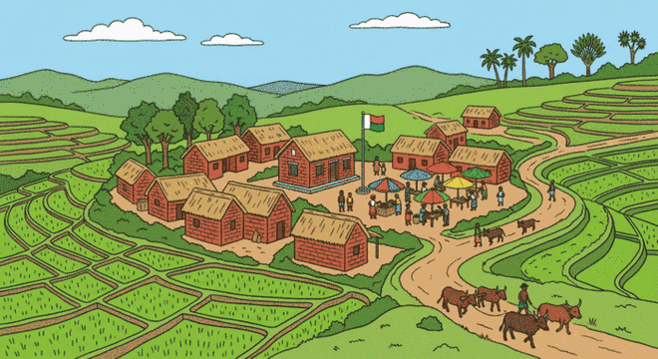
Figure 1 — Un village des hautes terres de Madagascar.
Un village est un groupement de maisons et de terres. Il est plus grand qu'une école. On y trouve des habitations, des bâtiments publics, des champs et des chemins. Chaque élément a une place et un rôle.
2. Les maisons et les bâtiments publics
Les maisons sont les habitations des familles. Elles sont souvent en brique rouge, avec un toit de chaume ou de tôle. Les bâtiments publics servent à tout le monde. Ce sont l'école, l'église ou le temple, la mairie et parfois le dispensaire.
3. Les champs, les rizières et les cours d'eau
Les champs et les rizières entourent le village. On y cultive le riz, le manioc et le maïs. Les rizières sont souvent en bas, près de l'eau. La rivière ou le canal traverse le village et sert à irriguer les cultures.
4. Les routes, les pistes et le marché
La route relie le village aux autres villages. Les pistes sont des chemins de terre à l'intérieur du village. Le marché se tient un jour fixe de la semaine. On y vend les produits des champs et de l'artisanat.
Le savais-tu ?
À Madagascar, les maisons des hautes terres sont souvent en brique rouge cuite au soleil. Elles sont orientées vers l'Est, du côté du soleil levant, et la porte ne regarde jamais le couchant.

RÉSUMÉ
• Un village groupe des maisons et des terres cultivées.
• Les maisons sont les habitations des familles.
• Les bâtiments publics sont l'école, l'église et la mairie.
• Les champs et les rizières entourent le village, près de l'eau.
• La route, les pistes et le marché font vivre le village.

Mots clés : Village, Maison, Rizière, Irriguer, Marché.
Lexique de la leçon
Village | Un groupement de maisons et de terres, plus petit qu'une ville.
Maison | Le bâtiment où habite une famille.
Rizière | Un champ inondé où l'on cultive le riz.
Irriguer | Apporter de l'eau aux cultures.
Marché | Le lieu et le jour où l'on vend et achète des produits.

EXERCICES
Barème : 4 points par exercice — total 20 points.
Exercice 1 — 4 points
Complète avec : maisons — école — rizières — marché — route
a) Les familles habitent dans des ……
b) Les élèves vont à l'……
c) On cultive le riz dans les ……
d) On vend les produits au ……, le long de la ……

Exercice 2 — 4 points
Réponds par vrai ou faux.
a) Un village ne compte que des maisons.
b) Les rizières servent à cultiver le riz.
c) La rivière sert à irriguer les cultures.
d) Le marché se tient tous les jours.

Exercice 3 — 4 points
Relie chaque élément à son rôle.
La rizière
La route
Le marché
L'église

Exercice 4 — 4 points
Réponds aux questions par une phrase complète.
a) Cite cinq éléments d'un village.
b) Où cultive-t-on le riz ?
c) Quel est le rôle de la rivière ?
d) Que vend-on au marché ?

Exercice 5 — 4 points
Observe le plan du village et écris le nom de chaque élément à sa place.
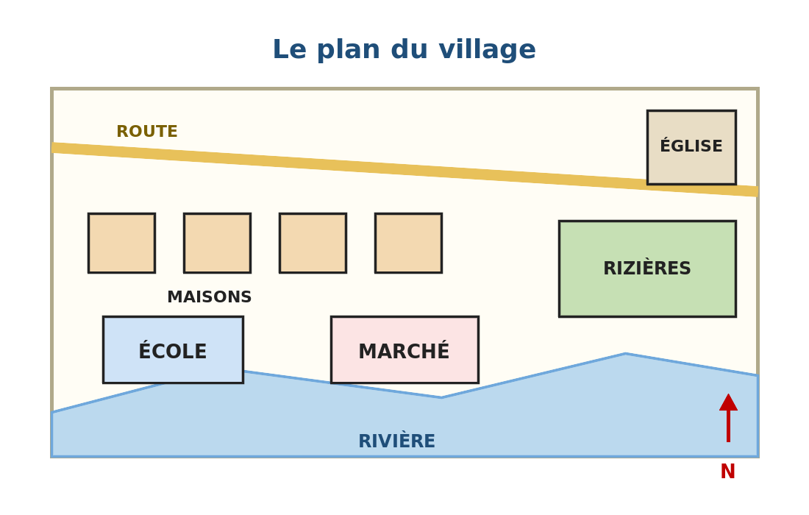
Figure 2 — Le plan du village.

CORRIGÉ — Séance 16
Exercice 1 — 4 points (1 point par réponse)
a) des maisons
b) à l'école
c) les rizières
d) au marché … la route

Exercice 2 — 4 points (1 point par réponse)
a) Faux
b) Vrai
c) Vrai
d) Faux — un jour fixe par semaine

Exercice 3 — 4 points (1 point par réponse)
Relier le village aux autres
Vendre les produits
Cultiver le riz
Réunir les habitants

Exercice 4 — 4 points (1 point par réponse)
a) Les maisons, l'école, les rizières, le marché et la route.
b) On le cultive dans les rizières, en bas du village.
c) Elle sert à irriguer les cultures et à laver.
d) On y vend les produits des champs et de l'artisanat.

Exercice 5 — 4 points
Maisons le long de la route ; école en bas à gauche ; marché au centre ; rizières à l'Est ; église en haut à droite ; rivière en bas ; Nord en haut.

SÉANCE 17 / 87
La lecture de la légende du plan du village
FICHE DE PRÉPARATION
Discipline : | Géographie | Classe : | 9e
Thème : | Le repérage dans l'espace | Séance n° : | 17 / 29
Titre : | La lecture de la légende du plan du village
Trimestre : | T1 — Semaine 6 | Durée : | 30 min
Objectif spécifique : | Se référer à la légende pour reconnaître les éléments du plan du village.
Documentation : | Programme officiel de Géographie 9e — fiche de répartition annuelle des objectifs spécifiques (FRA).
Support et matériel : | Plan du village avec sa légende, crayons de couleur, ardoise et craie, cahier.

Étapes et Durée | Déroulement de la leçon |  | Technique et Stratégie | Support et matériel | Observation
 | Enseignant | Apprenants
I. RÉVISION — 3 min | 1) Cite cinq éléments constitutifs d'un village.  2) À quoi sert la légende ? | 1) R.A. : Les maisons, l'école, les rizières, le marché et la route.  2) R.A. : Elle explique les couleurs et les signes du plan. | Question-réponse / travail oral | — | —
II. NOUVELLE LEÇON — 22 min
1. Mise en situation | Sur le plan du village, comment savoir que le vert représente les rizières ? | R.A. : En lisant la légende. | Question-réponse | — | —
2. Présentation | « Aujourd'hui, nous allons étudier : La lecture de la légende du plan du village. Après cette séance, vous serez capables de se référer à la légende pour reconnaître les éléments du plan du village. » | Écoutent l'annonce du titre et de l'objectif. | Exposé bref | — | —
3. Observation | « Regardez et observez bien le plan du village avec sa légende. » | Observent silencieusement. | Observation collective | Plan du village avec sa légende | —
4. Analyse | 1) Où se trouve la légende sur le plan ?  2) Que représente la couleur verte ?  3) Que représente la couleur bleue ?  4) Que représente le trait jaune épais ?  5) Que représente le petit carré rouge ? | 1) R.A. : Dans une case, souvent en bas du plan.  2) R.A. : Les rizières et les champs.  3) R.A. : La rivière, c'est-à-dire l'eau.  4) R.A. : La route principale.  5) R.A. : Le marché. | Question-réponse / travail collectif | Ardoise et craie | —
5. Synthèse | Donc, la légende est le dictionnaire du plan du village. Chaque couleur et chaque signe y sont expliqués. Sans la légende, le plan reste un dessin que l'on ne peut pas lire. | Écoutent et copient la synthèse dans leur cahier. | Travail collectif / copie | Cahier | —
6. Application | À l'aide de la légende, réponds : a) Que représente le vert ? b) Que représente le bleu ? c) Que représente le jaune ? d) Que représente le rouge ? | a) Les rizières — b) La rivière — c) La route — d) Le marché. | Travail individuel ou en binôme | Ardoise, cahier | —
III. ÉVALUATION — 5 min | 1. Réponds par vrai ou faux : a) La légende explique les signes. b) On peut lire un plan sans légende. c) Le bleu représente l'eau. d) La légende est souvent en bas du plan.  2. Cite trois signes de la légende et ce qu'ils représentent. | 1. a) Vrai — b) Faux — c) Vrai — d) Vrai.  2. Exemple : vert = rizières, bleu = rivière, jaune = route. | Travail individuel écrit | Ardoise | Corrigé en fin de séance

La légende du plan du village

Illustration — Un village malgache : les maisons, les rizières et la route.
1. Pourquoi une légende ?

Figure 1 — Le plan du village et sa légende.
Le plan du village montre beaucoup d'éléments. On ne peut pas tout écrire dessus. On utilise donc des couleurs et des signes. La légende dit ce que chacun représente.
2. Les couleurs de la légende
Le vert représente les rizières et les champs cultivés. Le bleu représente la rivière. Le jaune ou le gris représente la route. Le marron ou le rouge représente les maisons. Le rose représente souvent le marché.
3. Les signes de la légende
Certains éléments sont des signes et non des couleurs. Un trait épais est une route. Un trait fin et bleu est un cours d'eau. Un petit carré est une maison. Une croix ou un rond peut être l'école.
4. Bien utiliser la légende
Avant de répondre à une question, on cherche la couleur sur le plan. Puis on lit sa signification dans la légende. Ensuite seulement on répond. C'est la méthode des trois temps.
Attention !
Les couleurs ne sont pas les mêmes sur tous les plans. Le vert peut représenter la forêt sur un plan et les rizières sur un autre. Lis toujours la légende du plan que tu as devant toi.

RÉSUMÉ
• La légende est le dictionnaire du plan.
• Elle explique chaque couleur et chaque signe.
• Le vert représente souvent les cultures et le bleu l'eau.
• Les signes sont aussi importants que les couleurs.
• On cherche la couleur, on lit la légende. Puis on répond.

Mots clés : Légende, Signe, Couleur, Représenter.
Lexique de la leçon
Légende | La case qui explique les couleurs et les signes du plan.
Signe | Un petit dessin qui représente un élément du plan.
Couleur | La teinte qui représente un élément : vert, bleu, jaune…
Représenter | Tenir la place de quelque chose sur un dessin.

EXERCICES
Barème : 4 points par exercice — total 20 points.
Exercice 1 — 4 points
Complète avec : légende — vert — bleu — jaune — signe
a) La …… explique les couleurs du plan.
b) Le …… représente les rizières.
c) Le …… représente la rivière.
d) Le …… représente la route et chaque …… a un sens.

Exercice 2 — 4 points
Réponds par vrai ou faux.
a) On peut lire un plan sans sa légende.
b) Le bleu représente souvent l'eau.
c) Les couleurs sont les mêmes sur tous les plans.
d) Un trait épais peut représenter une route.

Exercice 3 — 4 points
Relie chaque couleur ou signe à ce qu'il représente.
Le vert
Le bleu
Le jaune
Le carré

Exercice 4 — 4 points
Réponds aux questions par une phrase complète.
a) Où se trouve la légende ?
b) Que représente le vert ?
c) Pourquoi les couleurs changent-elles d'un plan à l'autre ?
d) Cite la méthode des trois temps.

Exercice 5 — 4 points
Colorie le plan du village d'après la légende : rizières en vert, rivière en bleu, route en jaune, maisons en marron, marché en rose.

CORRIGÉ — Séance 17
Exercice 1 — 4 points (1 point par réponse)
a) La légende
b) Le vert
c) Le bleu
d) Le jaune … signe

Exercice 2 — 4 points (1 point par réponse)
a) Faux
b) Vrai
c) Faux
d) Vrai

Exercice 3 — 4 points (1 point par réponse)
La route
Une maison
Les cultures
La rivière

Exercice 4 — 4 points (1 point par réponse)
a) Elle se trouve souvent en bas du plan, dans une case.
b) Il représente les cultures, comme les rizières.
c) Parce que chaque plan choisit ses propres couleurs.
d) Chercher la couleur, lire la légende, puis répondre.

Exercice 5 — 4 points
Rizières vertes à l'Est ; rivière bleue en bas ; route jaune qui traverse le village ; maisons marron le long de la route ; marché rose au centre.

SÉANCE 18 / 87
L'orientation du plan du village
FICHE DE PRÉPARATION
Discipline : | Géographie | Classe : | 9e
Thème : | Le repérage dans l'espace | Séance n° : | 18 / 29
Titre : | L'orientation du plan du village
Trimestre : | T1 — Semaine 6 | Durée : | 30 min
Objectif spécifique : | Orienter le plan du village : Nord en haut, Sud en bas, Est à droite, Ouest à gauche.
Documentation : | Programme officiel de Géographie 9e — fiche de répartition annuelle des objectifs spécifiques (FRA).
Support et matériel : | Plan du village à orienter, ardoise et craie, cahier.

Étapes et Durée | Déroulement de la leçon |  | Technique et Stratégie | Support et matériel | Observation
 | Enseignant | Apprenants
I. RÉVISION — 3 min | 1) À quoi sert la légende d'un plan ?  2) Où place-t-on le Nord sur un plan ? | 1) R.A. : Elle explique les couleurs et les signes.  2) R.A. : En haut de la feuille. | Question-réponse / travail oral | — | —
II. NOUVELLE LEÇON — 22 min
1. Mise en situation | Sur le plan du village, comment savoir de quel côté est le Nord ? | R.A. : Grâce à la flèche du Nord. | Question-réponse | — | —
2. Présentation | « Aujourd'hui, nous allons étudier : L'orientation du plan du village. Après cette séance, vous serez capables d'orienter le plan du village : Nord en haut, Sud en bas, Est à droite, Ouest à gauche. » | Écoutent l'annonce du titre et de l'objectif. | Exposé bref | — | —
3. Observation | « Regardez et observez bien le plan du village à orienter. » | Observent silencieusement. | Observation collective | Plan du village à orienter | —
4. Analyse | 1) Où se place le Nord sur le plan du village ?  2) Où se place le Sud ?  3) Où se place l'Est ?  4) Où se place l'Ouest ?  5) Où se trouvent les rizières par rapport aux maisons ? | 1) R.A. : En haut du plan.  2) R.A. : En bas du plan.  3) R.A. : À droite du plan.  4) R.A. : À gauche du plan.  5) R.A. : Elles se trouvent à l'Est des maisons. | Question-réponse / travail collectif | Ardoise et craie | —
5. Synthèse | Donc, pour orienter le plan du village, on place le Nord en haut, le Sud en bas, l'Est à droite et l'Ouest à gauche. On peut alors situer chaque élément du village les uns par rapport aux autres. | Écoutent et copient la synthèse dans leur cahier. | Travail collectif / copie | Cahier | —
6. Application | Sur le plan, place les quatre points cardinaux puis réponds : a) Au Nord, que trouve-t-on ? b) Au Sud ? c) À l'Est ? d) À l'Ouest ? | a) Les maisons du haut et l'église — b) La rivière — c) Les rizières — d) Une partie des maisons. | Travail individuel ou en binôme | Ardoise, cahier | —
III. ÉVALUATION — 5 min | 1. Réponds par vrai ou faux : a) Le Nord est en haut du plan. b) L'Est est à gauche. c) La rivière est au Sud. d) Les rizières sont à l'Est.  2. Dessine la croix des points cardinaux sur le plan du village. | 1. a) Vrai — b) Faux — c) Vrai — d) Vrai.  2. N en haut, S en bas, E à droite, O à gauche. | Travail individuel écrit | Ardoise | Corrigé en fin de séance

Orienter le plan du village

Illustration — Le village et la campagne qui l'entoure.
1. Pourquoi orienter le plan du village ?

Figure 1 — Le plan du village orienté.
Sans orientation, on ne peut pas dire où se trouve chaque chose. L'orientation donne le Nord. Elle permet ensuite de situer les maisons, les rizières et la rivière.
2. La règle des quatre côtés
La règle est la même pour tous les plans. Le Nord est en haut. Le Sud est en bas. L'Est est à droite. L'Ouest est à gauche. La flèche du Nord rappelle cette règle.
3. Situer les éléments du village
Une fois le plan orienté, on peut situer chaque élément. Les maisons sont au Nord et à l'Ouest. Les rizières sont à l'Est. La rivière coule au Sud. Le marché est au centre.
4. Vérifier avec le soleil
Dans le village, on peut vérifier. Le matin, le soleil se lève à l'Est. On regarde de quel côté sont les rizières. On compare ensuite avec le plan.
Le savais-tu ?
Les anciens du village savent orienter une maison sans boussole. Ils regardent le soleil levant. Ils placent alors l'entrée du bon côté, à l'abri du vent.

RÉSUMÉ
• Orienter le plan du village, c'est placer le Nord en haut.
• Le Sud est en bas, l'Est à droite et l'Ouest à gauche.
• La flèche du Nord rappelle cette règle sur le plan.
• Une fois orienté, on peut situer chaque élément du village.
• On vérifie dehors grâce au soleil levant, à l'Est.

Mots clés : Orienter, Flèche du Nord, En haut / en bas, Vérifier.
Lexique de la leçon
Orienter | Placer le Nord en haut du plan ou de la carte.
Flèche du Nord | Le signe qui indique le Nord sur le plan.
En haut / en bas | Le bord supérieur et le bord inférieur de la feuille.
Vérifier | Contrôler que ce que l'on a fait est juste.

EXERCICES
Barème : 4 points par exercice — total 20 points.
Exercice 1 — 4 points
Complète avec : Nord — Sud — Est — Ouest
a) En haut du plan, c'est le ……
b) En bas, c'est le ……
c) À droite, c'est l'……
d) À gauche, c'est l'……

Exercice 2 — 4 points
Réponds par vrai ou faux.
a) La rivière coule au Sud du village.
b) Les rizières sont à l'Ouest.
c) Le Nord est en haut du plan.
d) On peut vérifier l'orientation avec le soleil.

Exercice 3 — 4 points
Relie chaque élément à sa place sur le plan.
Les maisons
Les rizières
La rivière
Le marché

Exercice 4 — 4 points
Réponds aux questions par une phrase complète.
a) Où place-t-on le Nord ?
b) Où se trouvent les rizières ?
c) Comment vérifier l'orientation dehors ?
d) Que rappelle la flèche du Nord ?

Exercice 5 — 4 points
Place les quatre points cardinaux autour du plan du village, puis écris où se trouvent les rizières, la rivière et le marché.

Figure 2 — Le plan du village à orienter.

CORRIGÉ — Séance 18
Exercice 1 — 4 points (1 point par réponse)
a) le Nord
b) le Sud
c) l'Est
d) l'Ouest

Exercice 2 — 4 points (1 point par réponse)
a) Vrai
b) Faux — elles sont à l'Est
c) Vrai
d) Vrai

Exercice 3 — 4 points (1 point par réponse)
À l'Est
Au centre
Au Nord et à l'Ouest
Au Sud

Exercice 4 — 4 points (1 point par réponse)
a) On le place en haut du plan.
b) Elles se trouvent à l'Est.
c) On regarde le soleil levant, à l'Est.
d) Elle rappelle où se trouve le Nord.

Exercice 5 — 4 points
N en haut, S en bas, E à droite, O à gauche ; les rizières à l'Est, la rivière au Sud, le marché au centre.

SÉANCE 19 / 87
La position des bâtiments du village
FICHE DE PRÉPARATION
Discipline : | Géographie | Classe : | 9e
Thème : | Le repérage dans l'espace | Séance n° : | 19 / 29
Titre : | La position des bâtiments du village
Trimestre : | T1 — Semaine 7 | Durée : | 30 min
Objectif spécifique : | Situer un bâtiment du village par rapport à un élément caractéristique.
Documentation : | Programme officiel de Géographie 9e — fiche de répartition annuelle des objectifs spécifiques (FRA).
Support et matériel : | Plan du village orienté, ardoise et craie, cahier.

Étapes et Durée | Déroulement de la leçon |  | Technique et Stratégie | Support et matériel | Observation
 | Enseignant | Apprenants
I. RÉVISION — 3 min | 1) Où place-t-on l'Est sur un plan ?  2) Cite trois bâtiments du village. | 1) R.A. : À droite de la feuille.  2) R.A. : L'école, l'église et la mairie. | Question-réponse / travail oral | — | —
II. NOUVELLE LEÇON — 22 min
1. Mise en situation | Pour dire à un visiteur où se trouve l'école, que lui réponds-tu ? | R.A. : On la situe par rapport à un élément connu du village. | Question-réponse | — | —
2. Présentation | « Aujourd'hui, nous allons étudier : La position des bâtiments du village. Après cette séance, vous serez capables de situer un bâtiment du village par rapport à un élément caractéristique. » | Écoutent l'annonce du titre et de l'objectif. | Exposé bref | — | —
3. Observation | « Regardez et observez bien le plan du village orienté. » | Observent silencieusement. | Observation collective | Plan du village orienté | —
4. Analyse | 1) Où se trouve l'école par rapport au marché ?  2) Où se trouve l'église par rapport aux maisons ?  3) Où se trouve la mairie ?  4) Où sont les rizières par rapport à l'école ?  5) Pourquoi choisit-on un élément caractéristique ? | 1) R.A. : Elle se trouve à l'Ouest du marché.  2) R.A. : Elle se trouve au Nord-Est des maisons.  3) R.A. : Elle se trouve au centre, près du marché.  4) R.A. : Elles sont à l'Est de l'école.  5) R.A. : Parce que tout le monde le connaît dans le village. | Question-réponse / travail collectif | Ardoise et craie | —
5. Synthèse | Donc, pour situer un bâtiment, on le compare à un élément caractéristique du village. On dit : « l'école se trouve à l'Ouest du marché ». L'élément choisi doit être connu de tous. | Écoutent et copient la synthèse dans leur cahier. | Travail collectif / copie | Cahier | —
6. Application | Complète : a) L'école se trouve à l'…… du marché. b) L'église se trouve au …… des maisons. c) Les rizières sont à l'…… de l'école. d) La mairie est au …… | a) à l'Ouest — b) au Nord-Est — c) à l'Est — d) au centre. | Travail individuel ou en binôme | Ardoise, cahier | —
III. ÉVALUATION — 5 min | 1. Réponds par vrai ou faux : a) L'école est à l'Ouest du marché. b) L'église est au Sud du village. c) La mairie est au centre. d) On situe un bâtiment par rapport à un repère connu.  2. Écris une phrase qui situe ta maison dans le village. | 1. a) Vrai — b) Faux — c) Vrai — d) Vrai.  2. Exemple : « Ma maison se trouve au Nord du marché. » | Travail individuel écrit | Ardoise | Corrigé en fin de séance

La position des bâtiments

Illustration — Les maisons du village le long de la rue principale.
1. Choisir un élément caractéristique

Figure 1 — Situer les bâtiments du village.
Un élément caractéristique est un lieu que tout le monde connaît. C'est souvent le marché, l'école ou l'église. On s'en sert comme repère pour situer les autres bâtiments.
2. L'école, l'église et la mairie
L'école se trouve à l'Ouest du marché. L'église se dresse au Nord-Est des maisons. La mairie est au centre du village, près du marché. Ces trois bâtiments sont publics.
3. Les maisons et les rizières
Les maisons sont groupées le long de la route, au Nord et à l'Ouest. Les rizières s'étendent à l'Est, en bas du village, près de la rivière. On y accède par une piste.
4. Écrire une phrase de situation
On écrit : le bâtiment. Puis le verbe. Puis la direction et le repère. Par exemple : « l'école se trouve à l'Ouest du marché ». Cette phrase est claire pour tout le monde.
Attention !
N'inverse pas les deux lieux. « L'école est à l'Ouest du marché » et « le marché est à l'Est de l'école » disent la même chose. Mais « l'école est à l'Est du marché » est faux.

RÉSUMÉ
• Pour situer un bâtiment, on le compare à un repère connu.
• Le marché, l'école et l'église sont de bons repères.
• L'école se trouve à l'Ouest du marché.
• L'église se dresse au Nord-Est des maisons.
• Une phrase de situation nomme le lieu, la direction et le repère.

Mots clés : Bâtiment public, Élément caractéristique, Se situer, Groupées.
Lexique de la leçon
Bâtiment public | Un bâtiment qui sert à tout le village : école, mairie, église.
Élément caractéristique | Un lieu que tout le monde reconnaît de loin.
Se situer | Trouver sa place par rapport aux autres lieux.
Groupées | Réunies au même endroit, comme les maisons d'un village.

EXERCICES
Barème : 4 points par exercice — total 20 points.
Exercice 1 — 4 points
Complète avec : Ouest — Nord-Est — Est — centre
a) L'école se trouve à l'…… du marché.
b) L'église se trouve au …… des maisons.
c) Les rizières s'étendent à l'…… du village.
d) La mairie est au …… du village.

Exercice 2 — 4 points
Réponds par vrai ou faux.
a) L'école est un bâtiment public.
b) Le marché est au Nord du village.
c) On situe un lieu par rapport à un repère.
d) « L'école est à l'Est du marché » est faux.

Exercice 3 — 4 points
Relie chaque bâtiment à sa position.
L'école
L'église
La mairie
Les rizières

Exercice 4 — 4 points
Réponds aux questions par une phrase complète.
a) Où se trouve l'école ?
b) Qu'est-ce qu'un élément caractéristique ?
c) Cite les trois parties d'une phrase de situation.
d) Où s'étendent les rizières ?

Exercice 5 — 4 points
Sur le plan, écris trois phrases qui situent l'école, l'église et les rizières par rapport au marché.

CORRIGÉ — Séance 19
Exercice 1 — 4 points (1 point par réponse)
a) à l'Ouest
b) au Nord-Est
c) à l'Est
d) au centre

Exercice 2 — 4 points (1 point par réponse)
a) Vrai
b) Faux — il est au centre
c) Vrai
d) Vrai

Exercice 3 — 4 points (1 point par réponse)
Au Nord-Est des maisons
Au centre, près du marché
À l'Est, près de la rivière
À l'Ouest du marché

Exercice 4 — 4 points (1 point par réponse)
a) Elle se trouve à l'Ouest du marché.
b) C'est un lieu que tout le monde connaît dans le village.
c) Le lieu, la direction et le repère.
d) Elles s'étendent à l'Est, près de la rivière.

Exercice 5 — 4 points
« L'école se trouve à l'Ouest du marché. » « L'église se trouve au Nord du marché. » « Les rizières se trouvent à l'Est du marché. »

SÉANCE 20 / 87
Le repérage des constituants sur le plan
FICHE DE PRÉPARATION
Discipline : | Géographie | Classe : | 9e
Thème : | Le repérage dans l'espace | Séance n° : | 20 / 29
Titre : | Le repérage des constituants sur le plan
Trimestre : | T1 — Semaine 7 | Durée : | 30 min
Objectif spécifique : | Repérer sur le plan du village les routes, les pistes, les cours d'eau et les champs.
Documentation : | Programme officiel de Géographie 9e — fiche de répartition annuelle des objectifs spécifiques (FRA).
Support et matériel : | Plan du village, crayons de couleur, ardoise et craie, cahier.

Étapes et Durée | Déroulement de la leçon |  | Technique et Stratégie | Support et matériel | Observation
 | Enseignant | Apprenants
I. RÉVISION — 3 min | 1) Où se trouve l'école par rapport au marché ?  2) Que représente la couleur verte sur le plan ? | 1) R.A. : À l'Ouest du marché.  2) R.A. : Les cultures, comme les rizières. | Question-réponse / travail oral | — | —
II. NOUVELLE LEÇON — 22 min
1. Mise en situation | Quels sont les éléments qui ne sont pas des bâtiments, dans le village ? | R.A. : Les routes, les pistes, la rivière et les champs. | Question-réponse | — | —
2. Présentation | « Aujourd'hui, nous allons étudier : Le repérage des constituants sur le plan. Après cette séance, vous serez capables de repérer sur le plan du village les routes, les pistes, les cours d'eau et les champs. » | Écoutent l'annonce du titre et de l'objectif. | Exposé bref | — | —
3. Observation | « Regardez et observez bien le plan du village. » | Observent silencieusement. | Observation collective | Plan du village | —
4. Analyse | 1) Comment reconnaît-on une route sur le plan ?  2) Comment reconnaît-on une piste ?  3) Comment reconnaît-on un cours d'eau ?  4) Comment reconnaît-on un champ ?  5) Où se trouvent les rizières par rapport à la rivière ? | 1) R.A. : C'est un trait large et droit, souvent jaune.  2) R.A. : C'est un trait fin, souvent en pointillés.  3) R.A. : C'est un trait bleu qui serpente.  4) R.A. : C'est une grande surface verte ou beige.  5) R.A. : Elles se trouvent juste à côté, pour profiter de l'eau. | Question-réponse / travail collectif | Ardoise et craie | —
5. Synthèse | Donc, sur le plan du village, les routes sont des traits larges, les pistes des traits fins, les cours d'eau des traits bleus et les champs des surfaces colorées. La légende donne la signification de chaque signe. | Écoutent et copient la synthèse dans leur cahier. | Travail collectif / copie | Cahier | —
6. Application | Sur le plan, entoure en : a) jaune la route, b) noir la piste, c) bleu la rivière, d) vert les rizières. | a) Le trait large qui traverse le village — b) Le trait fin vers les rizières — c) Le trait bleu en bas — d) La surface verte à l'Est. | Travail individuel ou en binôme | Ardoise, cahier | —
III. ÉVALUATION — 5 min | 1. Réponds par vrai ou faux : a) La route est un trait large. b) La piste est un trait bleu. c) La rivière serpente. d) Les rizières sont près de la rivière.  2. Cite quatre constituants du village qui ne sont pas des bâtiments. | 1. a) Vrai — b) Faux — c) Vrai — d) Vrai.  2. La route, la piste, la rivière et les champs. | Travail individuel écrit | Ardoise | Corrigé en fin de séance

Les constituants du village sur le plan

Illustration — Les constituants du village : maisons, rizières et route.
1. Les routes et les pistes

Figure 1 — Routes, pistes, cours d'eau et champs.
La route est large et droite. Elle relie le village aux autres villages. Elle est souvent goudronnée. La piste est un chemin de terre. Elle est plus étroite et souvent en pointillés sur le plan.
2. Les cours d'eau
Le cours d'eau est la rivière, le ruisseau ou le canal. Sur le plan, c'est un trait bleu qui serpente. Il coule toujours vers le bas, du Nord vers le Sud ici. Il sert à irriguer les cultures.
3. Les champs et les rizières
Les champs et les rizières sont des surfaces, pas des traits. Ils occupent de grands espaces. Les rizières sont placées près de l'eau, en bas du village. On les reconnaît à la couleur verte.
4. Les espaces non cultivés
Tout n'est pas cultivé. Il reste des espaces libres : la forêt, les collines, les pâturages pour les zébus. Sur le plan, ce sont des surfaces claires ou grises.
Le savais-tu ?
Les rizières en terrasses des hautes terres de Madagascar suivent les courbes de la colline. Elles permettent de cultiver le riz sur des pentes, en retenant l'eau à chaque niveau.

RÉSUMÉ
• Le village est fait de bâtiments mais aussi d'espaces.
• La route est un trait large et la piste un trait fin.
• La rivière est un trait bleu qui serpente.
• Les champs et les rizières sont de grandes surfaces colorées.
• Les rizières sont toujours placées près de l'eau.

Mots clés : Route, Piste, Cours d'eau, Serpenter, Pâturage.
Lexique de la leçon
Route | Un chemin large qui relie les villages entre eux.
Piste | Un chemin étroit en terre, à l'intérieur du village.
Cours d'eau | L'eau qui coule : rivière, ruisseau ou canal.
Serpenter | Faire des courbes, comme un serpent.
Pâturage | Un espace d'herbe où les animaux mangent.

EXERCICES
Barème : 4 points par exercice — total 20 points.
Exercice 1 — 4 points
Complète avec : route — piste — rivière — rizières — champs
a) La …… relie le village aux autres villages.
b) La …… est un chemin étroit en terre.
c) La …… est un trait bleu qui serpente.
d) Les …… sont cultivées près de l'eau, comme les ……

Exercice 2 — 4 points
Réponds par vrai ou faux.
a) La route est un trait fin.
b) La rivière coule vers le bas.
c) Les rizières sont loin de l'eau.
d) Les pâturages servent aux zébus.

Exercice 3 — 4 points
Relie chaque constituant à son signe sur le plan.
La route
La piste
La rivière
Les champs

Exercice 4 — 4 points
Réponds aux questions par une phrase complète.
a) Comment reconnaît-on une piste ?
b) Où coule la rivière ?
c) Pourquoi les rizières sont-elles près de l'eau ?
d) Cite quatre constituants qui ne sont pas des bâtiments.

Exercice 5 — 4 points
Sur le plan du village, surligne la route en jaune, la piste en noir, la rivière en bleu et les rizières en vert.

CORRIGÉ — Séance 20
Exercice 1 — 4 points (1 point par réponse)
a) La route
b) La piste
c) La rivière
d) Les rizières … les champs

Exercice 2 — 4 points (1 point par réponse)
a) Faux — c'est un trait large
b) Vrai
c) Faux
d) Vrai

Exercice 3 — 4 points (1 point par réponse)
Un trait bleu
Une grande surface verte
Un trait large
Un trait fin ou pointillé

Exercice 4 — 4 points (1 point par réponse)
a) C'est un trait fin, souvent en pointillés.
b) Elle coule en bas du village, vers le Sud.
c) Pour irriguer le riz et retenir l'eau.
d) La route, la piste, la rivière et les champs.

Exercice 5 — 4 points
Route jaune qui traverse le village ; piste noire vers les rizières ; rivière bleue en bas ; rizières vertes à l'Est.

